La perspectiva de FSB Asia sobre cómo abordar la IA y los riesgos climáticos
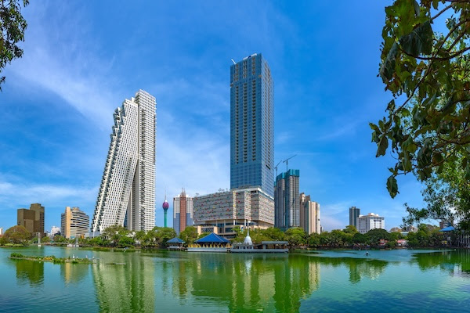
Publicado el 20 de mayo de 2024 por Editor
El Grupo Consultivo Regional para Asia (RCG Asia) del Consejo de Estabilidad Financiera (FSB) se reunió en Colombo para discutir la evolución de los mercados financieros, incluidas las implicaciones de la inteligencia artificial (IA) y el cambio climático en la estabilidad financiera.
Los miembros revisaron el progreso en el abordaje de los riesgos financieros del cambio climático y discutieron el uso de la IA en el sector financiero. Además, exploraron iniciativas para mejorar los pagos transfronterizos, enfocándose en hacerlos más rápidos, más baratos y más transparentes.
El FSB tiene como objetivo fortalecer el compromiso con el sector privado y promover una mayor colaboración entre los sectores público y privado para abordar los desafíos en la región. El FSB coordina los esfuerzos internacionales para promover la estabilidad financiera y supervisa a las autoridades financieras en varios países y jurisdicciones.
Leer más aquí.
AI ASIA FSB

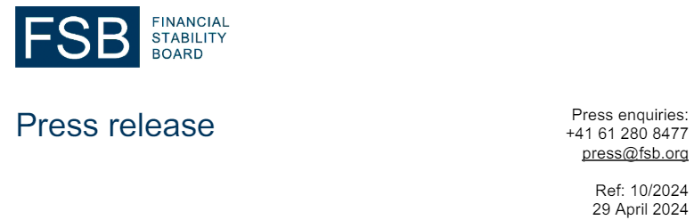
FSB Asia Group analiza la mejora de los pagos transfronterizos y los riesgos derivados de la inteligencia artificial y el cambio climático
29 de abril de 2024
Consultas de prensa:
+41 61 280 8477
press@fsb.org
Ref: 10/2024
El Grupo Consultivo Regional para Asia (RCG Asia) del Consejo de Estabilidad Financiera (FSB) se reunió hoy en Colombo.
Los miembros discutieron la evolución reciente de los mercados financieros y las vulnerabilidades que justificaban un seguimiento más estrecho. Los miembros también recibieron una actualización sobre el programa de trabajo del FSB y discutieron cómo podrían contribuir al trabajo del FSB centrado en los mercados emergentes y las economías en desarrollo. El grupo discutió formas de promover la implementación del marco regulatorio del FSB para las actividades de criptoactivos en toda la región y los recientes desarrollos en inteligencia artificial, su uso creciente en el sector financiero y sus implicaciones para la estabilidad financiera.
Los miembros revisaron el progreso que se está logrando dentro de la región para abordar los riesgos financieros del cambio climático. Este año, el FSB se centrará en profundizar su análisis de los riesgos financieros relacionados con el clima para la estabilidad financiera y examinar la relevancia de los planes de transición para la estabilidad financiera. Los miembros discutieron su trabajo en la supervisión de los riesgos financieros relacionados con el clima y cómo la planificación de la transición estaba contribuyendo a este trabajo.
Los miembros también discutieron los avances en la mejora de los pagos transfronterizos y los desafíos clave para hacerlos más rápidos, más baratos, más transparentes e inclusivos. El trabajo del FSB bajo la Hoja de Ruta del G20 ha pasado a una nueva fase centrada en la implementación e incluye esfuerzos para fortalecer el compromiso con el sector privado. ¹ El grupo discutió las iniciativas que se están llevando a cabo en sus jurisdicciones y dentro de la región para abordar las fricciones actuales en los pagos transfronterizos, incluidas las innovaciones tecnológicas. El grupo también intercambió puntos de vista sobre áreas donde una mayor colaboración entre los sectores público y privado podría ser más beneficiosa en la región.

Notas para los editores
El FSB RCG Asia está copresidido por Eddie Yue, director ejecutivo de la Autoridad Monetaria de Hong Kong, y P Nandalal Weerasinghe, gobernador del Banco Central de Sri Lanka. Los miembros del RCG Asia incluyen autoridades financieras de Australia, Brunei Darussalam, Camboya, China, Hong Kong SAR, India, Indonesia, Japón, Corea, Malasia, Nueva Zelanda, Pakistán, Filipinas, Singapur, Sri Lanka, Tailandia y Vietnam.
El FSB tiene seis Grupos Consultivos Regionales, establecidos bajo los Estatutos del FSB, para reunir a las autoridades financieras de los países miembros y no miembros del FSB para intercambiar opiniones sobre las vulnerabilidades que afectan a los sistemas financieros y sobre iniciativas para promover la estabilidad financiera. ² Normalmente, cada Grupo Consultivo Regional se reúne dos veces al año.
El FSB coordina a nivel internacional el trabajo de las autoridades financieras nacionales y los organismos internacionales de normalización y desarrolla y promueve la implementación de políticas efectivas de regulación, supervisión y otras políticas del sector financiero en aras de la estabilidad financiera. Reúne a las autoridades nacionales responsables de la estabilidad financiera en 24 países y jurisdicciones, instituciones financieras internacionales, agrupaciones internacionales de reguladores y supervisores de sectores específicos y comités de expertos de bancos centrales. El FSB también lleva a cabo actividades de divulgación con aproximadamente otras 70 jurisdicciones a través de sus seis Grupos Consultivos Regionales.
El FSB está presidido por Klaas Knot, presidente del De Nederlandsche Bank. La Secretaría del FSB está ubicada en Basilea, Suiza y está alojada en el Banco de Pagos Internacionales.
- Véase FSB (2023), Hoja de ruta del G20 para mejorar los pagos transfronterizos: acciones prioritarias para lograr los objetivos del G20 , febrero. [ ← ]
- Los Grupos Consultivos Regionales del FSB cubren las siguientes regiones: América, Asia, Comunidad de Estados Independientes, Europa, Medio Oriente y Norte de África, y África subsahariana. [ ← ]
Comunicado de prensa disponible como: PDF
Tipo(s) de contenido: Otras reuniones, Prensa, Comunicados de prensa Área(s) de política: Riesgos relacionados con el clima, Pagos transfronterizos, EMED, Innovación financiera, Evaluaciones de vulnerabilidades

